第九单元第5课时 5、4、3、2加几的练习

- 基础练习
- 开火车
4 +4 （ ） +4 （ ） +5 （ ） +6 （ ） －8 （ ）
2、直接写出得数
3+8 4+9 6+7 5+8 2+9
16—6 10+4 5+7 4+8 3+9
5+6 7+6 4+7 8+8 5+5
3、连线
12 15 11

6+6 5+6 8+7 7+4 5+7 9+6 4+8

4、把算式的得数按数的大小排一排
5+6 7+8 6+8 9+9 4+8

- 发展应用
1、在○里填上“﹥”“﹤”“﹦”
8+5○12 12○3+9 4+7○13 11○5+7
6+8○13 7+6○10+4 4+8○9+4 6+9○7+7
2、圈一圈、算一算。
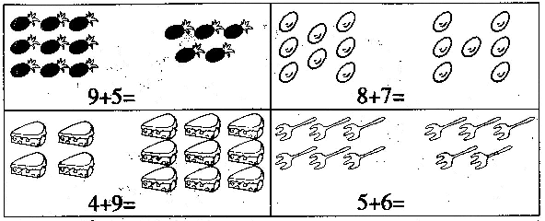

三、拓展延伸

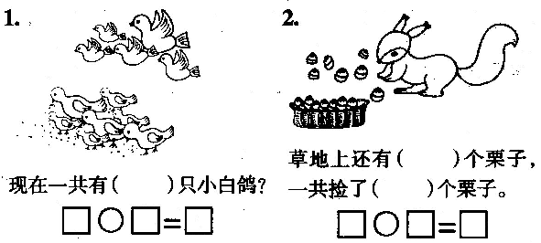
3、
小丽做了
小红做了8面，
一共做了多少面？

□○□=□
4、停车场上开走7辆汽车，剩下5辆，原来有汽车多少辆？
□○□=□（辆）
5、第一组有6名男同学，女同学和男同学同样多，第一组有多少名同学？
□○□=□（名）

